ЗУРХАЙ
Древняя тибетская астрология
или предсказание судьбы

Зурхай - это древняя астрология монголоязычных народов, пронизанная духом буддизма, главным объектом которой является человек во всех его эмоциональных и физических проявлениях.
Зурхай - гороскоп кочевников, учение о взаимосвязи космоса, небесных светил, природы и человека - передавался из поколения в поколение седобородыми мудрецами, буддийскими монахами-ламами.
Зурхай - это не только гороскоп, хиромантия и звездочтение, а историческое научное достояние монголоязычных народов, которое до сих пор слабо изучено и нуждается в дальнейшем глубоком познании.
Читателю предлагаются в доступной форме основные положения системы "Зурхай".

СУДЬБА - КАК НА ЛАДОНИ

Человек существует в сложном взаимодействии с природой. От мига зачатия в чреве матери и до смерти он находится под влиянием лучей 12 звездных миров, созвездия Большой Медведицы /Семи Старцев-Бурханов/, 7 планет Солнечной системы и 28 звезд. Жизнь человеческая вращается в пространстве Времени, дней, месяцев, 9 годовых знаков лунного календаря, 12 Благопричин и 12 знаков Зодиака.

Кроме того, на судьбу человека влияют час его рождения, состояние погоды и окружающей среды, степень развития общества и его культуры, принадлежность к нации и сословию, мир и войны.

Таким образом, человеческая судьба складывается из соотношения звездного Неба /Отец/, Земли /Мать/, трех внутренних сил /"хи-шара-бадаган"/, пяти первооснов /огня, дерева, земли, железа, воды/, а также умом и душой живущего.

Древний способ предсказывания судьбы называется "Зурхай" и переводится примерно как "звездное предначертание". Телосложение, цвет и линии кожи, лицо, морщины, ладонь, ушная раковина, другие точки и приметы тщательно изучались, углубляя знания о человеке как неотъемлемой частицы космоса.

Так, неповторимый рисунок человеческой ладони явился удивительно чутким письмом из будущего в настоящее и прошлое, своего рода зеркалом сил природы. Ясно, что если человек научится читать эти письмена, то может в какой-то мере помочь себе. Способность по линиям ладони читать будущее, "алганы зурас судлал" - одно из великих достижений культуры народов Востока.

Родиной этого способа называют Индию, Египет, Персию, Китай, Тибет, Монголию. Лишь в поздние века "чтение ладони"
проникло в Англию и Европу под именем "хиромантия". Изучению линий ладони человека буддийские монахи придавали большое значение.

Восточные хироманты, дыша на изнеженные ладони европейских вельмож и правителей, довольно точно предсказывали их жизненный путь. Знаменитый индийский хиромант Черо в своей книге "Ваше прошлое, настоящее и будущее" приводит немало примеров точных предсказаний. Были предсказаны год, месяц, день, час самоубийства королевы Виктории, итальянского вельможи Хумберто, трагическая судьба белого царя России. По ладони 44-летнего английского адмирала лорда Кичнера было определено, что он на 66-ом году жизни будет пленен в морском сражении и казнен врагами. Предсказание было сделано в 1894 году и вручено адмиралу в письме. В 1916 году 5 июня лорд Кичнер в ходе битвы был схвачен и казнен противником.

Так "алганы зурал судлал", "чтение ладони", метод, зародившийся в монгольских степях, завоевал признание. Рассмотрим этот способ поближе.

Общеизвестно, что рисунок ладони человека, хотя и имеет общую композицию, своеобразен, "Зурхай" включает в себя осмотр руки, пальцев, их соразмерности, форму и цвет ногтей, родовой меты /мэнгэ/, кроме того, черт лица и линий лба. У женщин вдобавок находят около ста особых признаков будущего.
У каждого человека на ладони имеются основные линии - "шугамы" /Рис. 1/.
- Линия Жизни указывает на жизненный срок и возможности человека.
- Линия Головы говорит о мере ума, решительности и потенциале личности.
3. Линия Сердца определяет душевные порывы и чувства.
4. Лийия Судьбы указывает на основные события в жизни человека, на его честь и достоинство
5. Линия Успеха обозначает удачи и неудачи в работе, на охоте, в торговле или ином деле, в путешествии, в занятиях искусством
6. Линия Здоровья показывает общее состояние тела и духа, болезни или их отсутствие
7. Линия Семьи определяет благополучие и всевозможные события в семье Она слабо выражена, по ней можно узнать о ранней или поздней женитьбе, о согласии и раздорах в доме, и много ль детей будет в нем.
Взгляните еще раз на ладонь.
Линии-шугамы пересекают неровный ее рельеф из бугорков и впадин. Семь основных возвышенностей-холмов /товгор/ названы по именам планет /Рис 2/ В "Зурхай" их еще именуют по дням недели Солнце - воскресенье /Ням/, Луна - понедельник /Даваа/, Марс - вторник /Нягмар/, Меркурий - среда /Лхаг-ва/, К^питер - четверг /Пурэв/, Венера - пятница /Баасан/, Сатурн - суббота /Бямба/.
О грядущем судят по линиям /шугам/ и холмам /товгор/ ладони, их длине, высоте, взаимосочетании Несколько примеров
- Если Линия Жизни доходит до Холма Луны, то человек будет честен и удачлив в делах, любим близкими.
- Если Линия Головы дойдет до Холма Луны, то этот человек вышел из материнского чрева ногами вперед.
3. Наличие Холма Марса на ладони свидетельствует об остром холодном уме, независимом, целеустремленном характере и наличии таланта. Если на Холме Марса имеется два или более характерных пятнышка, то этот человек обладает недюжинной силой, терпелив и спокоен в работе, ему сопутствует
удача и победа над врагом.
4. Если Линия Сердца доходит до Холма Меркурия и образует полукруг, то этот человек достигнет высокого положения, дом
его обойдет разорение.
5. Когда Линия Головы касается Холма Юпитера, то от этого
человека отвернется счастье, жизнь он проведет в борьбе, благодаря чему улучшит ее.
6. Если Холм Венеры выпуклый и твердый, то этого умного
человека ожидают богатство, счастье и долгие годы жизни.
7. Если на Холме Сатурна есть три пятнышка, то у этого человека впереди несчастный случай после укуса собаки. Если же под Холмом Сатурна имеется знак в виде круга, то он будет выдвинут на высокое место и уважаем.

Рис 1:
1. Линия Жизни. 2. Линия Головы. 3. Линия сердца. 4. Линия Судьбы.
5. Линия Успеха. 6. Линия Здоровья. 7. Линия Семьи.

Рчс.2:
1. Холм Солнца. 2. Холм Луны. 3. Холм Mарса. 4. Холм Меркурия.
5. Холм Юпитера. 6. Холм Венеры. 7. Xoлм Сатурна.

ЛИЦО - ЗЕРКАЛО НЕБА
На лице каждого человека отмечены знаки /тэмдэг/ семи планет Солнечной системы - знаки судьбы. /Рис. 3/.
1. Знак Солнца расположен на правом веке в форме круга.
- Знак Луны - на веке левого глаза в форме лука.
- Знак Марса в виде трезубца находится в верхней части головы
- Знак Меркурия образует восходящую кривую линию над ртом
- Знак Юпитера похож на старомонгольскую цифру "два" и
расположен на правой ушной раковине
- Знак Венеры в виде крестика на кончике носа
- Знак Сатурна похож на индийскую букву Е и находится на левой ушной раковине

Морщины /линии/ лба также помечены семью планетами. /Рис 4/.
1. Сатурн /Санчир/, покровитель детей, расположился
вверху у волосяного покрова на первой линии /морщине/
Первооснова /махбодь/ - земля.
2. Юпитер /Бархасбад/ находится на второй линии - покровитель буддийского священника - ламы Первооснова - воздух, дерево
3. Марс /Ангараг/, покровитель Лха-Лхамы, еще ниже - на третьей линии Первооснова - огонь.
4. Солнце /Нар/ находится на четвертой линии. Первооснова - огонь
5. Венера /Сугар/, покровительница нойонов - людей власти,
на пятой линии. Первооснова - железо.
6. Меркурий /Буд/ - на шестой линии Он покровительствует
всем бережливым и осторожным. Первооснова - вода.
7. Луна /Сар/, покровительница женщин, на седьмой линии Первооснова - вода.
Созвездия неба также расположились на лице человека. Взгляните на рис 5 и увидите в разных точках лица их "дворцы" /ордон/ - Барана, Быка, Черепахи, Обезьяны, Льва, Охин, Жигнур, Греха, Номон, Матара, Бумбы, Рыбы.
Морщины или линии лица имеют различную форму, рисунок. В зависимости от внешнего вида линии /длинная, короткая, глубокая, мелкая, тонкая, кривая, и т д./ дается толкование судьбы человека.

Рис. 3:
1. Знак Солнца. 2. Знак Луны. 3. Знак Марса. 4. Знак Меркурия. 5. Знак Юпитера. 6. Знак Венеры. 7. Знак Сатурна.

Рис. 4:
1. Линия Сатурна. 2. Линия Юпитера. Э. Линия Марса. 4. Линия Солнца. 5. Линия Венеры. 6. Линия Меркурия. 7. Линия Луны.

Рнс. 5:
1. Дворец Овцы. 2. Дворец Быка. 3. Дворец Черепахи. 4 Дворец Обезьяны. 5. Дворец Льва. 6. Дворец Охин. 7. Дворец Жигнур.
8. Дворец Грека. 9. Дворец Номо. 10. Дворец Матара. 11. Дворец Бумбы. 12. Дворец Рыбы.
Например:
- Если линия Солнца мелкая, а линия Венеры длинная, то обладатель этих черт отличается умом, покладистым характером, жизненный путь его будет добрым.
- Линия Юпитера напоминает змею - человек веселого нрава, любит друзей.
- Если многие линии лба ломаные, отрывисты, то этого человека преследует злой рок.
- Линия Юпитера в середине изогнута, а края прямые - человек будет всегда почитаем.
- Если линии Сатурна и Юпитера имеют форму лука, то человек этот мстителен от роду.
- Линия Сатурна длинна и глубока - обладатель ее всегда в хороших отношениях с мужчинами и женщинами.
- Имеющий одну линию на лбу - жизнь проведет в заблуждении и скитаниях.
- Имеющий прямые и глубокие линии в нижней части лба -
необыкновенной страсти и силы.
- Имеющий на лбу четыре глубокие линии - доброго нрава,
острого глубокого ума.
- Имеющий в волосяном покрове лба много мелких морщин - подвержен опасности водной стихии.
- Если линия Юпитера сливается с линией Сатурна, то от человека отвернется счастье.
- Имеющий одну линию в форме змеи - крепок телом, силен.
- Линии Сатурна и Юпитера напоминают змею, то человек этот лжив от рождения.
- Имеющий на лбу пять четких глубоких линий - широкой души, ума, трудолюбив, не злобен, не мстителен, не жалея сил и
средств, всегда приходит на помощь. К высоким чинам равнодушен, избегает их. Подобно лошади и собаке готов взять чужую ношу, сам же терпит лишения, жизнь проводит в бедности.
Естественно, линии ладони и лба у одних людей выступают четко, ясно, у других они чуть заметны, едва намечены. А у некоторых они отсутствуют вовсе. Бывают, к примеру, ладони, на которых линии здоровья и судьбы нет - эти люди, как правило, счастливы. Случается, что линии лба и ладони исчезают или возникают в новой форме.

Внимательно изучив эти приметы, нетрудно придти к выводу, что они - суть прошлого, настоящего и будущего в судьбе человека.
"ПЯТЬ ПЕРВООСНОВ"
Истоки "Зурхай" как науки, подобно хвосту кометы, теряются во тьме веков.

Описания звездного неба, движения звезд есть в древней книге "Калачакра тантра ража". Это произведение, известное также как сочинение Будды, находится в первом томе тантры Ганджура. Понятие небесной астрологии, таким образом, было дано 806 году. Авторы "Калачакра тантра ража", наблюдая звездное небо над Индией и Тибетом, отмечали в своих записях местоположения в небесном своде Солнца, Луны, пяти планет Mарса /Ангараг/, Меркурия /Буд/, Юпитера /Бархабад/, Венеры /Сугар/, Сатурна /Санчир/, а также хвостатых звезд-комет. Исходя из движения звезд и планет, затмений Солнца, авторы составили трактаты о том, как предсказывать погоду, устраивать земную жизнь, быт людей, наилучшим образом вести хозяйственные дела.

Толкование закономерностей небесного свода получило название "Зурхай", а объяснения взаимосвязи звезд с земной природой и человеком - "Хар Зурхай" /Черной Зурхай/. Монгольский ученый-астролог Лубсанданзанжанцан /1639-1704/ говорил о "Хар Зурхай": "Местоположение планет небесного свода имеет прямое влияние на живущих на нашей земле и в хорошем, и в плохом. Об этом составлять учения необходимо". Его слова свидетельствуют о том, что "Зурхай" была нужна людям.

Учения-трактаты по астрологии были созданы в Монголии в разные века. В основном книги писались на тибетском. Наиболее полный и законченный труд был создан первым монгольским ученым, удостоенным имени "Ламын Гэгээн", хамбой Лубсандан-занжанцаном. Согласно шестидесятилетнего цикла лунного календаря в год Огня Зайца XII рабжуна /1687/ им написаны книши "Зеркало основных положении Зурхай", "Первое учебное пособие Зурхай", явившимися основами изучения и распространения системы толкования звезд в Монголии. Два тома книги "Ламын Гэгээна", включавшие в себя лекарское дело, астрологию, философию, учение о причинности, изданы типографией Ехэ Хуреж.

В год Огня Зайца XIII рабжуна /1747/ монгольский историк, философ и астролог /"зурхач"/ Сумбэ хамбо Ишбалжор /1704-1788/ переложил два тибетских трактата "Цур" и "Пуг", назвал, "Новая благодеятельная Зурхай" и создал на ее основе монгольскую школу астрологов-зурхачей. Представители этой школы Цахар Лубсанцултэм /1740-1810/, Лубсанцултэмжамц с Верхней Монголии /1865-1915/, халхасский
астролог Доедбалдан /1860-1920/ и другие развили в своих книгах учение "Зурхай".

В 1789 году в местности Ехэ Хуреж был основан "Зурхай дасан" /Дацан астрологии/. В других буддийских монастырях были открыты школы зурхачей, изучавших сутры "Тантра ража" и трактат "Лунное зерцало, разъясняющее "Калачакра тантра ража". Наиболее способные ученики устраивали диспуты по трактату "Ступени Зийрэмбы" Успешно сдавшим экзамены присваивались звания "Зийрэмба", "Сведущий в Зурхай". Выпускники буддийских школ зурхачей внесли свой вклад в познание звездного неба. Об этом говорит тот факт, что в памятнике традиционного летоисчисления "Шажанай зурхай" в начальной главе об истории государств и религии есть ссылки на сведения, составленные ламами-зурхачами. Это заметки о ежегодных затмениях Солнца, Луны, движении планет, предсказания 24 погодных условиях года, видах на урожай и другие.

Монгольские зурхачи уделяли внимание связи звездной и черной "хар" "Зурхай". В книге "Сведения о добрых и дурных явлениях года", Цахар-гэбши писал, что "с момента явления на свет из материнского лона человек определяется относительно Солнца, Луны, планет и звезд. Дальнейшее их движение по орбитам во времени и пространстве непосредственно влияет на тело человека, его сознание, мысль" Все это проявляется через учение о Пяти Первоосновах.

Монгольский лекарь Лувсанчоннпэл объяснял значение своего сочинения тем, что "тело человека, главы всего живого, состоит из пяти первооснов. Поэтому все, что с ним происходит в жизни - всякого рода напасти и удачи прямо зависят от этих пяти первооснов. Имея в виду эту связь я вычислил цикличность жизненно важных явлений". Смысловое содержание книги Лувсан-чойнпэла сродни сочинению Цахар-гэбши

Монголу близки такие понятия, как "знамения мэнгэ" через каждые 9 лет, годовщина "жил орох" через каждые 12 лет, "чиса гариг" через каждые 7 дней. Если не ладится дело, говорят' "Мтнгэ голлох", т. е. "нашло знамение мэнгэ". Подобная временная цикличность весьма почитаема на Востоке, в том числе, монголами. "Зурхай" - восточная астрология осознается, таким образом, как проявление тысячелетнего опыта народной мудрости, а соразмерность пяти первооснов обусловлена расположением планет.

"Зурхай" и учение о Пяти Первоосновах дает толкование тому, как противоположности во времени и пространстве становятся в единый ряд. Древние монголы считали Небо первопричиной всего живого, а Землю - его сутью. Поэтому Небо /тэнгэри/ они почтительно называли "Вечное тэнгэри", "Отец тэнгеэри" а Землю - "Мать-Земля", "благодатная". Эта причинно-следственная связь, ее неразрывность, крайне важна для понимания учения. Исстари монголы руководствовались этим понятием "Зурхай". К примеру, при лечении так называемых "холодных болезней" они применяли "горячий способ", и наоборот - "способом холодной воды" усмиряли "горячие болезни", исходя из постулата "Зурхай", делившего год, месяц, день, время вообще на 12 циклов. Они носили имена животных: мыши, тигра, дракона, лошади, обезьяны, собаки, коровы, зайца, змеи, овцы, курицы, свиньи; причем, первые шесть относились к мужскому роду, остальные - к женскому.

Любое событие или явление рассматривалось через соотношение пяти планет и пяти первооснов. При этом учитывалось противостояние или единый их ряд. На этом строились толкования всему сущему на Земле - на основе учения о Пяти Первоосновах.
Есть два их вида:
1/ Пять Первооснов "Зурхай": земля, вода, огонь, воздух, небо.
2/ Пять Первооснов "Хар Зурхай": дерево, огонь, земля, железо, вода.
В "Хар Зурхай" - черной астрологии Пять Первооснов учитывались в соотношении: мать, сын, друг, врач. Чтобы выяснить точный их смысл, надо пять первооснов - дерево, огонь, земля, железо, вода - выстроить в один ряд по кругу против движения Солнца. Если таким же образом выстроить 12-годовой цикл и семь планет поименно в свои места, то можно определить что, к примеру, имеющий знак "дерево - тигр", родившемуся в год Зайца, благоприятствует "врач" со знаком "железо" - планета Венера /Сугар/. Таким же путем выясняем, что родившимся в год Лошади, имеющим знак "Огонь", противопоказан Меркурий /Буд/ под знаком "вода". Далее узнаем, что для родившихся в год дракона, овцы, собаки под знаками "земля - корова" врачом будет Юпитер /Бархасбад/ со знаком "дерево". Родившимся в год курицы под знаком "железо - обезьяна" противостоит Марс /Ангараг/ со знаком "огонь". Явившимся в свет в год мыши под знаком первоосновы "вода - свинья" вреден Сатурн /Санчир/ со знаком "земля". Зная, что семь планет помечены днями нежели, монголы определяли неблагополучный для себя день.

Примеры эти говорят о существующей взаимосвязи космоса, природы и человека, о жизненности системы "Зурхай".

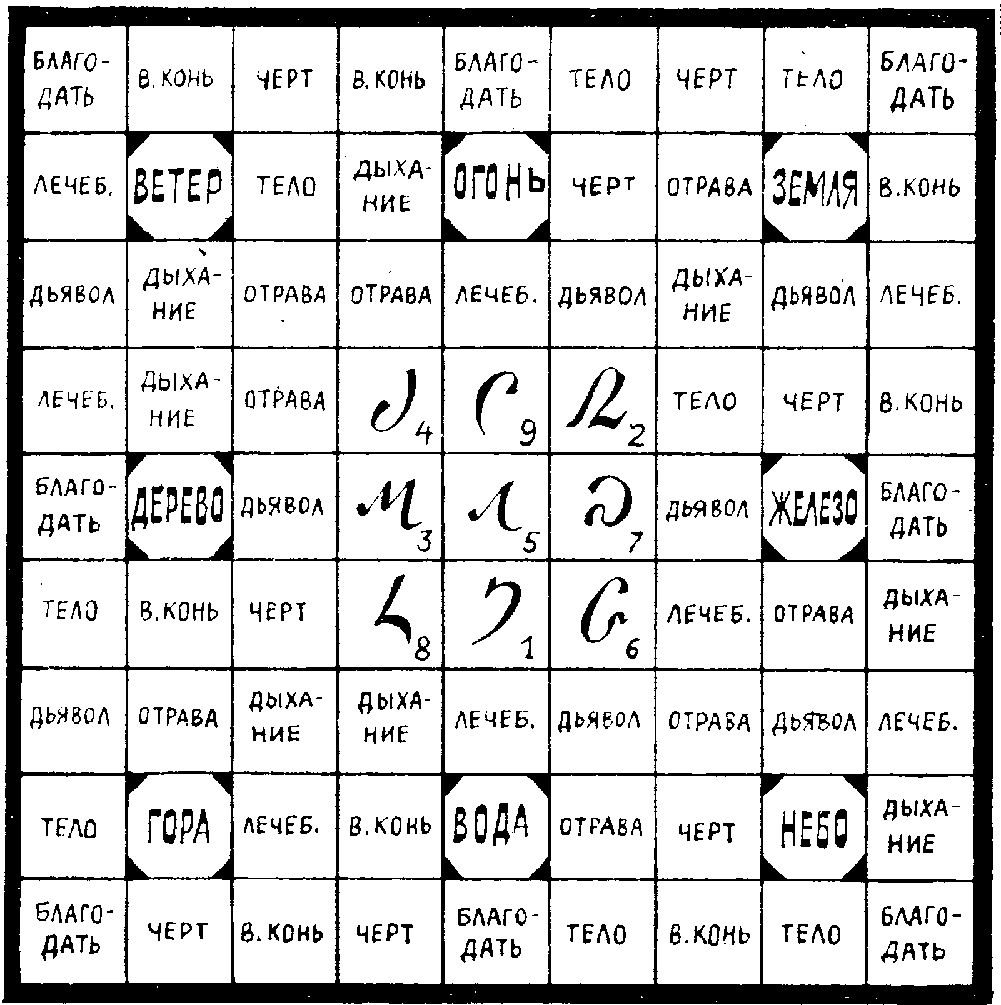

В "Зурхай" есть понятие "восемь местоположений". Что они означают?
С давних времен монголы почитали стороны света "Четыре стороны, восемь направлений" - это не только физические понятия. В обширных степных пространствах они приобретали для скотоводов-аратов особый смысл в ночевье, на охоте Астрологи-зурхачи учитывали это в своем познании мироздания. В их учении "восемь местоположений" /найман суудал/ означали не только восемь направлений света. Каждому "местоположению" было дано соответствующее название Первоосновы: север - вода, юг - огонь, восток - железо, запад - дерево, юго-запад — гора, северо-запад - ветер, северо-восток - земля, юго-восток - небо. Кроме них в 8 клетках таблицы поместятся 12 годов. Они располагаются так: свинья, мышь найдут свои места в клетке "огонь", тигр, заяц - дерево, змея, лошадь - вода, обезьяна, курица - железо, корова - гора, дракон - ветер, баран - земля, собака - небо.

Каждая клетка имеет свои восемь "направлений" /зугтэй/. Считается, что человек рождается в одной из этих клеток, и каждый год жизни занимает какую-либо клетку.

В старину монгол обязан был знать свое "местоположение", чтобы соответственно вести себя в определенный период жизни. К хорошим "направлениям" относятся: воздушный конь /хи-морин/, благодарение /буян хишиг/, дыхание /амин/, лечебное /jm/. К плохим - тело /бис/, отрава /хорлол/, черт /чэтгэр/, дьявол /шулмас/. Названия эти - дань традиционной символике и не имеют конкретного смысла.

Монголы, приступая к делу, названия работы /их насчитывается до ста/ помещали в одно из восьми лет повторяющихся местоположений. Скотоводство, охота, кочевье, выбор пастбища, водопой, установка юрты, обустройство быта, стрижка овец, кастрация скота, рытье колодца, скатывание войлока, отбивка кобылиц, витье веревки, проч. - все работы велись с соблюдением сторон света. Араты свято оберегали воду, место своего рождения /тоонто/, землю. Понятие "восемь местоположений" - своего рода жизненные условия, повторяющиеся в восемь лет или в течение 8 дней. Оно тесно связано с понятиями Пяти Первооснов, 12-летним циклом, Девяти Мэнгэ. В сочетании с линиями ладони и лба все это определяет судьбу человека.

При определении "местоположения" человека обязательно учитывать время его пребывания во чреве матери. Например, "местоположение" родившегося в 1966 - году Огня, в год Лошади в 1990 году будет: /1990-1966/+ 1 =25. Прибавляемая единица и есть время пребывания во чреве матери.

"Местоположение" мужчин находят, двигаясь по ходу Солнца с клетки "огонь" к искомому году. "Местоположение" женщин определяют против хода Солнца с клетки "вода".
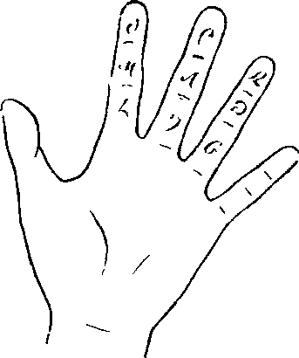
В центральных клетках таблицы обозначены старомонгольские цифры
- точно в таком же порядке, как
на фалангах трех пальцев /рис. 6/
- указательного, среднего и
безымянного левой руки.
Старинное правило трех пальцев выглядит так:
4 9 2
3 5 7
8 1 6
С помощью его ведется поиск "местоположения" человека. Три пальца левой руки накладывают на центральные клетки.

а/ Вычисляя возраст мужчины, вращают по ходу Солнца с клетки "огонь" или же "9". Далее следуют: к старомонгольской цифре "2" относятся 10, 50, 90. К "6" попадают 20, 60, 100. К цифре "8" - 30, 70. К "4" - 40, 80.
б/ При определении возраста женщины вращают против хода Солнца с клетки "вода" или же с цифры "1". Цифре "6" соответствуют 10, 50, 90, "2" - 20, 60, 100, "8"- 30, 70, "4" - 40, 80.
Желательно запомнить написание и значение старомонгольских цифр в уме.
"ДЕВЯТЬ МЭНГЭ"

Со времен гуннов в монгольских степях связывали исторические события, даты воздвижения храмов, битв, природные явления с движением планет, положением их в небесном своде. Понятие "Девять Мэнгэ" неразрывно связано с учением "Зурхай", его циклами. Когда говорят: "родился в год мыши, тигра и т. д.", могут при этом добавить: "такое-то мэнгэ".

Мэнгэ - это родовая мета, знак, который имеется у каждого человека. Мэнгэ в определенной мере влияет на здоровье, дух, тело, характер, ум. Поэтому для человека важно гармоничное сочетание его жизненного пути с природой, окружающим миром.

12 годов и 9 мэнгэ совершают круг в 36 лет; 12 годов и пять первооснов /12 годов и 10 цветов/ - в течение 60 лет человеческой жизни.

Количество и цвет родовой меты - мэнгэ разные.
- Один белый мэнгэ - чист как материнское молоко.
- Два черных мэнгэ - удачлив в делах.
- Три синих мэнгэ - чист телом, языком и душой.
- Четыре зеленых - умен и талантлив.
- Пять желтых - наделен пятью дарованиями.
6. Шесть белых мэнгэ - щедрый, властолюбивый, целеустремленный, широкой души, терпящий невзгоды.
- Семь красных мэнгэ - страстный, горячий как огонь.
- Восемь белых - чистая белая душа.
9. Девять красных мэнгэ - благословенный как солнце
Родившийся под мэнгэ "шесть дальних" - чист душой и телом.
Мэнгэ относится к определенному году и дню и является биологической точкой отсчета в повторяющемся измерении "9 лет", "9 дней".
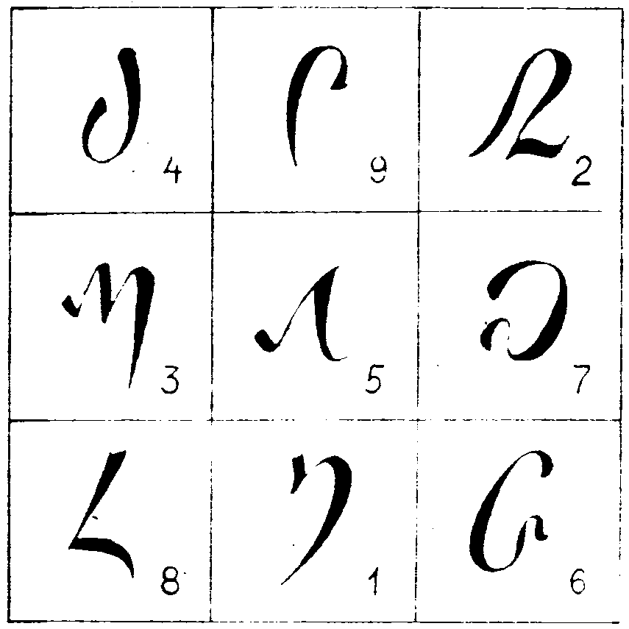

Мэнгэ - это не только родимое пятно на теле, а знак природы в человеке, определяющий его судьбу, характер, склонности и дарования. Мэнгэ также определяет "внешние", "внутренние" и "тайные" знаки человека.
С возрастом мэнгэ у человека убывает, поэтому высчитывают его против хода Солнца Чтобы выяснить "местоположение" мэнгэ, снова применяют "правило трех пальцев". Указательный, средний и безымянный пальцы левой руки помечены цифрами. /Рис. 6/. Цифровой порядок прежний. Клетка в самом центре является осью "трех желтых мэнгэ". Остальные мэнгэ расположены в определенном порядке /Рис. 7/.
У каждого человека мэнгэ главенствует в возрасте 1, 10, 19, 28, 37, 46, 55, 64, 73, 83, 91 лет.
Если мэнгэ находится в центральной клетке или же занимает угловую, то жизнедеятельность того человека подвержена различного рода испытаниям. Поэтому, говорят старики, в этот период надо быть осторожным.
Необходимо знать свой мэнгэ. Взглянитн на таблицу

9  Красный | 8  Белый | 7 Красный | 6  Белый | 5 Желтый | 4 Зеленый | 3  Синий | 2  Черный | 1  Белый
1901 | 1902 | 1903 | 1904 | 1905 | 1906 ' | 1907 | 1908 | 1909
1910. | 1911 | 1912 | 1913 | 1914 | 1915 | 1916 | 1917 | 1918
1919 | 1920 | 1921 | 1922 | 1923 | 1924 | 1925 | 1926 | 1927
1928 | 1929 | 1930 | 1931 | 1932 | 1933 | 1934 | 1935 | 1936
1937 | 1938 | 1939 | 1940 | 1941 | 1942 | 1943 | 1944 | 1945
1946 | 1947 | 1948 | 1949 | 1950 | 1951 | 1952 | 1953 | 1954
1955 | 1956 | 1957 | 1958 | 1959 | 1960 | 1961 | 1962 | 1963
1964 | 1965 | 1966 | 1967 | 1968 | 1969 | 1970 | 1971 | 1972
1973 | 1974 | 1975 | 1976 | 1977 | 1978 | 1979 | 1980 | 1981
1982 | 1983 | 1984 | 1985 | 1986 | 1987 | 1988 | 1989 | 1990
1991 | 1992 | 1993 | 1994 | 1995 | 1996 | 1997 | 1998 | 1999
2000 | 2001 | 2002 | 2003 | 2004 | 2005 | 2006 | 2007 | 2008

1 . Два года григорианского календаря - начало и конец года рождения по 12-летнему циклу лунного календаря Например, для человека с двумя черными мэнгэ год Земли Змеи начинается 8 февраля 1989 года и продолжается до 25 февраля 1990-го. Люди, родившиеся в этот промежуток времени, имеют одинаковые мэнгээ

2 . У человека с пятью желтыми мэнгэ год Огня Тигра начинается с 9 февраля 1986-го по 29 января 1987 года, с четырьмя зелеными мэнгэ год Огня Зайца - с 30 января 1987-го по 17 февраля 1988 года, с тремя синими мэнгэ год Земли Дракона - с 18 февраля 1988-го по 7 февраля 1989 года, с одним белым мэнгэ год Железа Лошади наступит 26 февраля 1990 года - после года Земли Змеи - XVII рабжуна /шестидесятилетия/ Кроме того в "Зурхай" есть понятие "прыжка мэнгэ".
ПЕРВООСНОВЫ МУЖСКИЕ И ЖЕНСКИЕ
В монгольском календаре 12 годам соответствуют первоосновы дерево, огонь, земля, железо, вода Они же различаются по цвету. Год первоосновы, ее цвет можно узнать из таблиц XV, XVI, XVII шестидесятилетних циклов.

XV шестидесятилетие
Перво-основы  Цвет  Год | Дерево |  | Огонь |  | Земля |  | Железо |  | Вода
Перво-основы  Цвет  Год | Си-  ний  (муж.) | Си-  няя  (жен.) | Крас-  ный | Крас-  ная | Жел-  тый | Жел-тая | Бе-  лый | Бе-  лая | Чер-  ный | Черн-  ная
Мышь | 1864 |  | 1876 |  | 1888 |  | 1900 |  | 1912
Корова |  | 1865 |  | 1877 |  | 1889 |  | 1901 |  | 1913
Тигр | 1914 |  | 1866 |  | 1878 |  | 1890 |  | 1902
Заяц |  | 1915 |  | 1867 |  | 1879 |  | 1891 |  | 1903
Дракон | 1904 |  | 1916 |  | 1868 |  | 1880 |  | 1892
Змея |  | 1905 |  | 1917 |  | 1869 |  | 1881 |  | 1893
Лошадь | 1894 |  | 1906 |  | 1918 |  | 1870 |  | 1882
Овца |  | 1895 |  | 1907 |  | 1919 |  | 1871 |  | 1883
Обезьяна | 1884 |  | 1896 |  | 1908 |  | 1920 |  | 1872
Курица |  | 1885 |  | 1897 |  | 1909 |  | 1921 |  | 1873
Собака | 1874 |  | 1886 |  | 1898 |  | 1910 |  | 1922
Свинья |  | 1875 |  | 1887 |  | 1899 |  | 1911 |  | 1923
XVI шестидесятилетие
Перво-основы  Цвет  Год | Дерево |  | Огонь |  | Земля |  | Железо |  | Вода
Перво-основы  Цвет  Год | Си-  ний  (муж.) | Си-  няя  (жен.) | Крас-  ный | Крас-  ная | Жел-  тый | Жел-тая | Бе-  лый | Бе-  лая | Чер-  ный | Черн-  ная
Мышь | 1924 |  | 1936 |  | 1948 |  | 1960 |  | 1972
Корова |  | 1925 |  | 1937 |  | 1949 |  | 1961 |  | 1973
Тигр | 1974 |  | 1926 |  | 1938 |  | 1950 |  | 1962
Заяц |  | 1975 |  | 1927 |  | 1939 |  | 1951 |  | 1963
Дракон | 1964 |  | 1976 |  | 1928 |  | 1940 |  | 1952
Змея |  | 1965 |  | 1977 |  | 1929 |  | 1941 |  | 1953
Лошадь | 1954 |  | 1966 |  | 1978 |  | 1930 |  | 1942
Овца |  | 1955 |  | 1967 |  | 1979 |  | 1931 |  | 1943
Обезьяна | 1944 |  | 1956 |  | 1968 |  | 1980 |  | 1932
Курица |  | 1945 |  | 1957 |  | 1969 |  | 1981 |  | 1933
Собака | 1934 |  | 1946 |  | 1958 |  | 1970 |  | 1982
Свинья |  | 1935 |  | 1947 |  | 1959 |  | 1971 |  | 1983

XVII шестидесяти летия
Перво-основы  Цвет  Год | Дерево |  | Огонь |  | Земля |  | Железо |  | Вода
Перво-основы  Цвет  Год | Си-  ний  (муж.) | Си-  няя  (жен.) | Крас-  ный | Крас-  ная | Жел-  тый | Жел-тая | Бе-  лый | Бе-  лая | Чер-  ный | Черн-  ная
Мышь | 1984 |  | 1996 |  | 2008 |  | 2020 |  | 2032
Корова |  | 1985 |  | 1997 |  | 2009 |  | 2021 |  | 2033
Тигр | 2034 |  | 1986 |  | 1998 |  | 2010 |  | 2022
Заяц |  | 2035 |  | 1987 |  | 1999 |  | 2011 |  | 2023
Дракон | 2024 |  | 2036 |  | 1988 |  | 2000 |  | 2012
Змея |  | 2025 |  | 2037 |  | 1989 |  | 2001 |  | 2013
Лошадь | 2014 |  | 2026 |  | 2038 |  | 1990 |  | 2002
Овца |  | 2015 |  | 2027 |  | 2039 |  | 1991 |  | 2003
Обезьяна | 2004 |  | 2016 |  | 2028 |  | 2040 |  | 1992
Курица |  | 2005 |  | 2016 |  | 2029 |  | 2041 |  | 1993
Собака | 1994 |  | 2006 |  | 2017 |  | 2030 |  | 2042
Свинья |  | 1995 |  | 2007 |  | 2018 |  | 2031 |  | 2043
ГОД ОГНЯ
- Если поженятся родившиеся в год первоосновы Огня, то коршун предвещает несчастье. Муж и жена проживут вместе не долго. Если же будут жить в браке, то лиши один из их детей станет полезным родителям, но жизнь его будет несчастливой.
- Если муж имеет первооснову Огонь, а жена железо, то будут жить в согласии. Их первенец сын будет богат, в жизни ему будет сопутствовать удача.
- Если у мужа первооснова Огонь, у жены - дерево, то совместная жизнь противопоказана. Деторождение осложнено.
- У мужа - Огонь, у жены - Земля. В браке - полное согласие и много детей. Благополучие и долголетие в семье.
- У мужа - Огонь, у жены - Вода. Трудности с деторождением, будут преследовать болезни.
ГОД ВОДЫ
1. Если сойдутся оба имеющие год первоосновы Воды, дети родятся поздно. В начале совместной жизни - много трудностей. Затем жизнь наладится, проживут се благополучно
- У мужа - Вода, у жены - Железо. В этой детей, благополучие и долголетие.
- У мужа - Вода, у жены - Дерево Крепкая и удачливая семья.
- У мужа - Вода, у жены - Земля. Проживут в согласии, однако дети будут болеть. Других неблагополучий нет.
- Если у мужа - Вода, у жены - Огонь, то совместная жизнь противопоказана.
ГОД ЖЕЛЕЗА
- У обоих супругов первооснова года - Железо. Дети, благополучие, богатство. Если будут почитать Бога и Небо, то жизнь будет счастливой.
- У мужа - Железо, у жены - Дерево. Не будет в семье согласия, с детьми - неблагополучие.
- У мужа - железо, у жены - Земля. В браке - много детей, богатство и долголетие.
- У мужа - Железо, у жены - Огонь. Хотя проживут в согласии, но без детей и будут болеть.
- У мужа - Железо, у жены - Вода. Проживут в счастье и
долголетии. Будет много детей, а если первенцем будет сын, то
брак на редкость удачлив.
ГОД ДЕРЕВА
- Если у обоих супругов год первоосновы Дерево, то брак - в согласии, но будут сложности с деторождением.
- У мужа - Дерево, у жены - Земля, Много детей, счастье при условии, если первенцем будет сын, а не дочь.
- У мужа - Дерево, у жены - Вода. Много детей, особенно счастливы будут дочери.
- У мужа - Дерево, у жены - Железо. Совместная жизнь не сложится, дети - слабого здоровья.
5. У мужа - Дерево, у жены - Огонь. Затруднения в деторождении. Если родятся, то судьба детей неустойчива
ГОД ЗЕМЛИ
1. Если сойдутся мужчина и женщина, рожденные с первоосновой Земля, то будут в браке счастливы. Много детей и богатство. У мужа - Земля, у жены - Огонь. Проживут в согласии, но если первенцем будет девочка, то будут осложнения в семейной жизни.
- У мужа - Земля, у жены - Вода. Будут жить в счастье, но
деторождение сомнительно.
- У мужа - Земля, у жены - Железо или Дерево. Совместная жизнь - в согласии, но дети будут болезненны.

НЕСОВМЕСТИМЫЕ ГОДЫ

I. НЕБЛАГОПОЛУЧНЫЕ ГОДЫ
- Курица - Заяц.
- Дракон - Собака /Драконово дитя будет преследовать собака, бескормица/.
- Мышь - корова /всегда нападают друг на друга/.
- Тигр - обезьяна /всегда в ссоре/.
- Корова - овца /бескормица/.
- Собака - свинья /в ссоре/.
- Лошадь - курица /курица клюет ногу лошади/.
- Овца - обезьяна /обезьяна бьет голову овцы, может - досмерти/.
- Заяц - мышь /расставания нелегкие/.
- Корова - тигр /всегда в борьбе - кто сильнее/.
11. Дракон - Змея /соперники обвивают друг друга/.
II. НЕСОВМЕСТИМЫЕ В ПОЛЬЗЕ
1. Тигр - обезьяна 4. Заяц - свинья
2. Змея - свинья 5. Дракон - собака
3. Мышь - лошадь.
III. ПРОТИВОПОКАЗАНЫ В СОХРАНЕНИИ ТАЙНЫ
- Мышь - заяц 4. Овца - собака
- Корова - тигр 5. Лошадь - обезьяна
- Дракон - змея 6 Обезьяна - овца

ГОДЫ РОЖДЕНИЯ И ДНИ БЛАГОПОЛУЧИЯ
Годы | Благополучные дни | Неблагополучные дни | Дни недели, олицетворяющие мощь, силу
Тигр, Заяц | Суббота | Пятница | четверг
Змея, Лошадь | Пятница | Среда | Вторник
Обезьяна, Курица | Четверг | Вторник | Пятница
Свинья, Мышь | вторник | Суббота | среда
Собака, Овца Корова, Дракон | среда | четверг | суббота

12 ДНЕЙ И ЗАНЯТИЯ
В монгольской астрологии "Зурхай" описаны сто видов человеческих занятий, которые благоприятны или нет в течение 12 дней. Неизвестно, кем определены эти древние советы Помимо всего, в них содержатся сведения о традициях, духовном мире монголов Мы придерживались по возможности точного перевода с монгольского источника
- День "властвования" /мыши/ Этот день благоприятствует
возведению дома, его отделке, новоселью, молитвам, ученью, надеванию традиционного головного убора, какому-либо доброму делу, произнесению речи, обращением с вопросом, с письмом к хану. Не следует обращаться к лекарю, когда болит голова, шевелить лодку, открывать казну, разводить огонь, спускать лодку на воду.
- День "чистилища" /коровы/ В этот день хорошо просить о счастье, совершать молебен, писать письмо хану, выносить решения, покрывать юрту, отделывать дом, ремонтировать казенный дом, отправляться в дорогу, торговать, лечить свою болезнь, отбивать скот, селиться на новом месте, делать повозку, высаживать цветы и деревья, вызывать душу умершего, лечить болезнь мужчины В этот день не надо кочевать на чужбину, отдавать скот другому во избежание убытков а хозяйстве.
3. День " исполнения" /тигра/ Этот день благоприятствует молебну, испрашиванию счастья, починке чего-либо, встряхиванию войлока юрты, приплоду скота, шитью новой одежды, торговле, чтению книги, отправке делового письма, началу путешествия, выращиванию цветов, справлению новоселья, открытию казенного дома, получению чего-либо от другого, хорошо натягивать новую занавесь. Не надо взрыхлять почву, употреблять лекарство, лечить болезнь, справлять новоселье, сажать дерево, ехать торговать в дальние края.
4. День "успокоительный" /зайца/. В этот день хорошо покрывать материей юрту, чинить и обновлять обстановку в доме, отправляться в путешествие, ремонтировать дорогу, брать у людей посуду для "белой пищи", освящать огонь, кроить одежду, ремонтировать крепость, просить благословения. Плохо в этот день слушать поучения, рыть канаву, сеять зерно, сажать деревья, заниматься торговлей.
- День "устанавливающий" /дракона/. Хорошо в этот день совершать молебен, просить счастья, брать уроки у учителя,
раскраивать новый дэгэл, принимать в семье невесту, давать имя
новорожденному, вымаливать детей, гостить, принимать приплод
скота, составлять новые стада, брать у людей скот, заниматься
торговлей, надевать традиционную шапку, ремонтировать ручную
мельницу, продавать что-либо. Плохо вступать в тяжбу, объявлять решение в споре, подавать жалобу, торить тропу, сеять зерновые, сажать дерево.
- День "соблюдения" /змеи/ Благоприятствует просить о счастье, совершать молебен, получать от хана письмо, писать письмо, вымаливать детей, ходить в гости, получать приплод, свататься, охотиться на зверей, ремонтировать что-либо. Плохо в этот день строить новый дом, справлять новоселье, платить долги, торить тропу, открывать казну, пускать на воду новую лодку, принимать и отдавать "крепкую" воду, находясь в постели.
- День "ломки" /лошади/. Хорошо в этот день приглашать лекаря, проходить у него осмотр, заниматься лечением, ломать дом, расследовать воровство, получать лекарство.
В этот день плохо радовать женщину, рыть и рыхлить землю, бить в медные тарелки, предпринимать что-либо, торить тропу, возвращаться издалека, входить в новый дом, сеять зерновые, пускаться на лодке в море, принимать невесту, загонять скот в новую ограду, брать у людей скот, покрывать материей юрту. Если предпринимать что-либо, то после священнодействий в среднем месяце из четырех времен года.
8. День "тугшэгшэ" /овцы/. В этот день хорошо просить благословения, милосердия, обращаться с письмом, слушать ханское повеление, приобретать с других мест скотину и имущество, принимать невесту, выбирать ученика, заниматься торговлей, приводить в порядок кладбище, загонять в новый двор скот. В этот день не следует восходить в гору, становиться на высокое место, рубить деревья, давать людям свою лодку.
9. День "исполнения" /обезьяны/. Хорошо в этот день совершать молебен, облачиться в новую одежду, принимать невесту, приобретать скот и имущество, бить в медные тарелки, подавать прошение, покрывать материей юрту, отбивать заново скот, лечить болезнь, сеять зерновые, торить тропу, возвратиться домой из дальних мест, строить паровую мельницу, ремонтировать старый дом, переселяться- в новый дом, давать что-либо, брать что-либо у человека, надевать традиционный головной убор. Плохо в этот день разбирать тяжбы, вступать в борьбу.
- День "собирания" /курицы/. Можно в этот день отбирать
силой что-либо, ходить на охоту, надо остерегаться воров,
просить что-либо, принимать невесту, открыват-ь казенный дом,
приобретать скот, взимать долги должников. Плохо касаться
бурхана, приводить в порядок кладбище, хоронить человека, получать письмо, лечить, заниматься торговлей, видеть свою кровь.
- День просьбы /собаки/. Хорошо в этот день просить благословения, счастья, подавать прошение, стать послушником,
кроить верхнюю одежду, выдавать замуж, заниматься торговлей,
группировать скот, сеять что-либо, торить тропу, рыть колодец,
строить высокий дом, давать что-либо человеку, открывать казенный дом, встречаться с учеными мужами, учиться грамоте, справлять новоселье, брать книгу, строить паровую мельницу, благоустраивать кладбище, перекочевывать в большой дом в селении, открывать двери, рыть канаву. В последнем месяце четырех
времен года плохо рыхлить почву.
- День "закрывания" /свиньи/. Благоприятно в этот день
испрашивать хорошую судьбу, отделять заново скот, совершать
молебен, просить детей, заниматься торговлей, благоустраивать
кладбище, чинить старье и брать что-либо, делать прялку, строить кошару, рыть колодец. Плохо видеть свою кровь, торить тропу, лечить, сеять, гасить огонь в очаге.

"МЭНГЭ" МУЖА И ЖЕНЫ
Взаиморасположение "мэнгэ" у мужчины и женщины, решивших создать семью, имеет важное значение. "Мэнгэ" символи-. руст связь Неба и Земли, единство противоположностей в течение 9 лет.
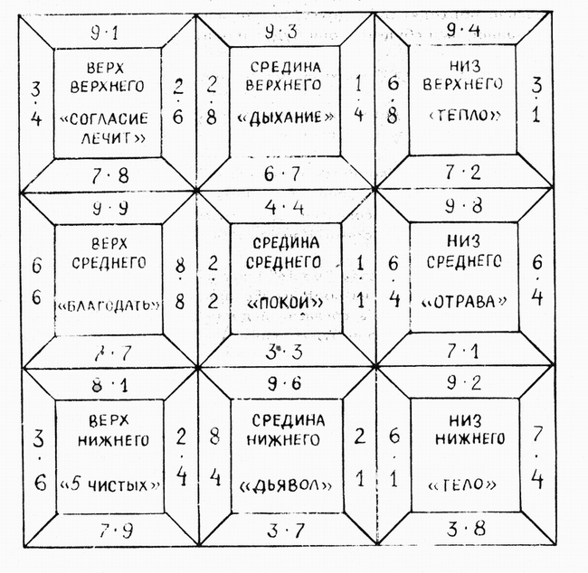
Сочетания "мэнгэ" у супругов определяет дальнейшую совместную жизнь. Напомним количество и цвет врожденных отметин - "мэнгэ". Одна, шесть, восемь - белых "мэнгэ", семь, девять - красных, две чер.ных, три синих, четыре зеленых, пять желтых. Эти девять "мэнгэ" расположены попарно в девяти клетках таблицы в различных сочетаниях.
У женщин, учитывая присущие им признаки, "мэнгэ" заменяемы за исключением трех синих. Например, восемь белых "мэнгэ" можно заменить семью красными Меняя при необходимости "мэнгэ", определяют его местоположение и судьбу семьи Каковы эти девять судеб семьи.

1. Лучшая судьба в клетке "верх верхнего" определяется как
"согласие лечит". "Мэнгэ" мужа и жены идеально подходят друг другу, они познают высшее счастье, все задуманное ими сбудется, они будут творить добрые дела
2. Когда "мэнгэ" супругов сочетаются в признаке "дыхание", то их судьба будет средней из лучших, "срединой верхнего". Много детей, достаток. Все задуманное в основном сбудется, семья избежит лишений.
3. Если "мэнгэ" сойдутся в признаке "тепла", такая судьба считается худшей из лучших, "низом верхнего" Муж и жена проживут в согласии, дом будет с детьми, внуками, братьями, сестрами, гостями. Напасти и болезни не их удел.
4. Определившие свое "мэнгэ" в клетке "верх среднего", познают судьбу лучшую из средних Ее признак "благодати" позволит жить в согласии и достатке им и их детям. Все задуманное сбудется, они будут уважаемыми людьми.
5. Если "мэнгэ" сойдутся в средней клетке с признаком "покой", то мужчина и женщина создадут крепкую семью, жизнь их будет ровна и благополучна, без убытков и болезней.
6. В клетке "низ среднего" с признаком "отрава" сочетаются супруги, которые хоть и будут внешне близки, но внутренне далеки друг от друга. Это худшая из средних судеб. Дети, имущество, скот - счастье семьи призрачно. Нажитое ею достанется другим.
7. Когда "мэнгэ" мужа и жены определяются в клетке "верх нижнего" с признаком "5 чистых", то семью будут преследовать рок и болезни. Скот будет малочислен, раздор поселится в доме и в роду супругов.
8. Согласие покинет семью, если "мэнгэ" мужа и жены сочетаются с признаком "дьявола". Злословие, ссора в доме, неудача делах. Имущество их достанется другим.
9. 3 самом низу нашла свое место судьба супругов, чьи 'мзнгэ" сходятся в признаке "тела". Напасти, раздор, болезни - вот их удел. Совместная жизнь не даст плодов.
Монголы стараются избегать сочетания последних четырех "мэнгэ". Если уж сложная такая семья и такая судьба, то необходимо постоянно держать совет со служителями культа, уходить от невзгод, стараться ладить друг с другом умом и душой, приложить все усилия во имя семейного благополучия
Таковы общие положения древней монгольской астрологии Зурхай" - сложной и многомерной. Надеемся, что пытливый читатель в дальнейшем ее познании откроет для себя Истин.

